1)

#include<stdio.h>

#include<stdlib.h>

//sparse matrix question with user input values

//row index and column index starts from 0

struct node{

    int val;

    int row_pos;

    int col_pos;

    struct node* next;

};

void create(struct node** start, int val, int row_index, int col_index){

    struct node *temp,*r;

    temp = *start;

    if(temp == NULL){

        temp = (struct node*) malloc(sizeof(struct node));

        temp->val = val;

        temp->row_pos = row_index;

        temp->col_pos = col_index;

        temp->next = NULL;

        *start = temp;

    }

    else{

        while(temp->next != NULL)

            temp = temp->next;

            r = (struct node*)  malloc(sizeof(struct node));

            r->val = val;

            r->row_pos = row_index;

            r->col_pos = col_index;

            r->next = NULL;

            temp->next = r;

    }

}

void print(struct node* start){

    struct node *temp,*x,*y;

    temp = x = y = start;

printf("row index:\t");

while(temp != NULL){

    printf("%d ", temp->row_pos);

    temp = temp->next;

}

printf("\n");

printf("col index:\t");

while(x != NULL){

    printf("%d ", x->col_pos);

    x = x->next;

}

printf("\n");

printf("value :  \t");

while(y != NULL){

    printf("%d ", y->val);

    y = y->next;

}

printf("\n");

}

int main(){

    int a,b;

     int i,j;

    printf("enter the dimensions of 2D matrix: \n");

    scanf("%d%d", &a,&b);

    int sparse[a][b];

    for(i=0;i<a;i++){

        for(j=0;j<b;j++){

            printf("enter the values: \n");

            scanf("%d", &sparse[i][j] );

        }

    }

    printf("\n");

    printf("the matrix of elements entered is as follows:\n");

    for(i=0;i<a;i++){

        for(j=0;j<b;j++){

            printf("%d", sparse[i][j]);

            printf("\t");

        }

        printf("\n");

    }

    printf("\n\n");

   struct node* start = NULL;

   for(i=0;i<a;i++){

    for(j=0;j<b;j++){

        if(sparse[i][j] != 0){

            create(&start,sparse[i][j],i,j);

           }

       }

   }

   print(start);

   printf("\n\n");

   return 0;

}

Output:

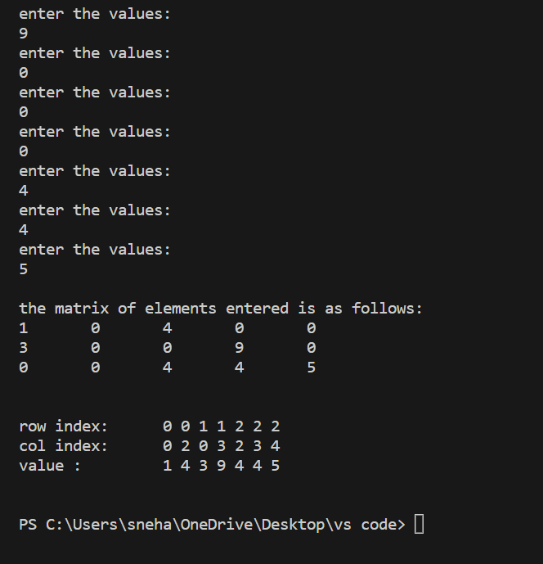

2)

#include<stdio.h>

#include<stdlib.h>

struct node{

    int data;

    struct node* next;

};

struct node* reverseLL(struct node* head)

{ if (head==NULL)

     return head;

    struct node* current=NULL;

    struct node* link=head->next;

    head->next=NULL;

    while(link!=NULL)

    {

        current=link;

        link=link->next;

        current->next=head;

        head=current;

    }

    return head;

}

struct node* push(struct node*head,int val)

{

    struct node* newp=malloc(sizeof(struct node));

    newp->data=val;

    newp->next=head;

    head=newp;

    return head;

}

struct node*add(struct node* head1, struct node* head2)

{

    if (head1==NULL)

    return head2;

    if (head2==NULL)

    return head1;

    struct node* ptr1=head1;

    struct node* ptr2=head2;

    struct node* head3=NULL;

    int carry=0;

    int sum;

  while(ptr1||ptr2)

  {  sum=0;

    if(ptr1)

      sum+=ptr1->data;

    if(ptr2)

      sum+=ptr2->data;

    sum+=carry;

    carry=sum/10;

    sum=sum%10;

     head3=push(head3,sum);

    if(ptr1)

      ptr1=ptr1->next;

    if(ptr2)

      ptr2=ptr2->next;

  }

  if(carry)

     head3=push(head3,carry);

 return head3;

}

struct node* add_node(struct node* head,int val)

{

    struct node* newnode=malloc(sizeof(struct node));

    newnode->data=val;

    newnode->next=NULL;

    newnode->next=head;

    head=newnode;

    return head;

}

struct node* createLL(struct node* head, int n)

{

    while(n!=0)

    {

        head=add_node(head,n%10);

        n=n/10;

    }

    return head;

}

void print(struct node* head)

{

    struct node* temp = head;

 if(head==NULL)

 {

    printf("no number");

 }

 else{

    while(temp->next!=NULL)

    {

        printf("%d->",temp->data);

        temp=temp->next;

    }

    printf("%d",temp->data);

 }

}

void back2num(struct node* head)

{

    struct node* temp=head;

    printf("\nresult:");

  while(temp)

  {

   printf("%d", temp->data);

   temp =temp->next;

  }

 return;

}

int main()

{

    int a,b;

    printf("enter two numbers:");

    scanf("%d%d",&a,&b);

   printf("first number is:");

   struct node* head1=NULL;

   head1=createLL(head1,a);

   print(head1);

   printf("\nsecond number is:");

   struct node* head2=NULL;

   head2=createLL(head2,b);

   print(head2);

   head1=reverseLL(head1);

   head2=reverseLL(head2);

   printf("\nreverse linked lists are:");

   print(head1);

   printf("\n");

   print(head2);

   struct node* head3=NULL;

   head3=add(head1,head2);

   printf("\nlinked list after addition:");

   print(head3);

   back2num(head3);

   return 0;

}

Output:

